REINKARNÁCIÓ

Régóta várt csodák,
amire beteljesednek,
elvesztik gyöngéd

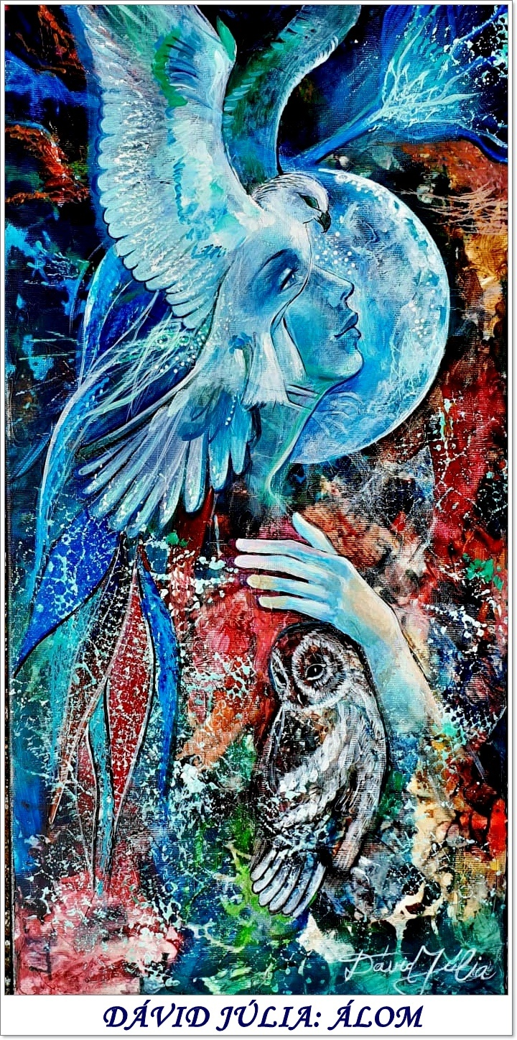
hamvasságukat.
Tavasz-illatú, fénylőn
sziromkönnyed,

üdeségük, már csak
az álmokban él. S mire
lustán, akár a

kígyóbőr, vedlik,
már nem marad más, csak egy
unott füst-virág.

Csupán csak ennyi
az egész. Görcsös kérdő-
jelek kunkorodnak

feléd, mint óriás
ásítás. De áldottak
mégis, a hétköznapi

nagy csodák. Melyek
váratlanok, s gyermekiek.
S az áldott kis csodák

holdjai úsznak
szemed előtt. Ami a
lelkedben marad,

az már csupán a
csend, vagy halk suttogás.
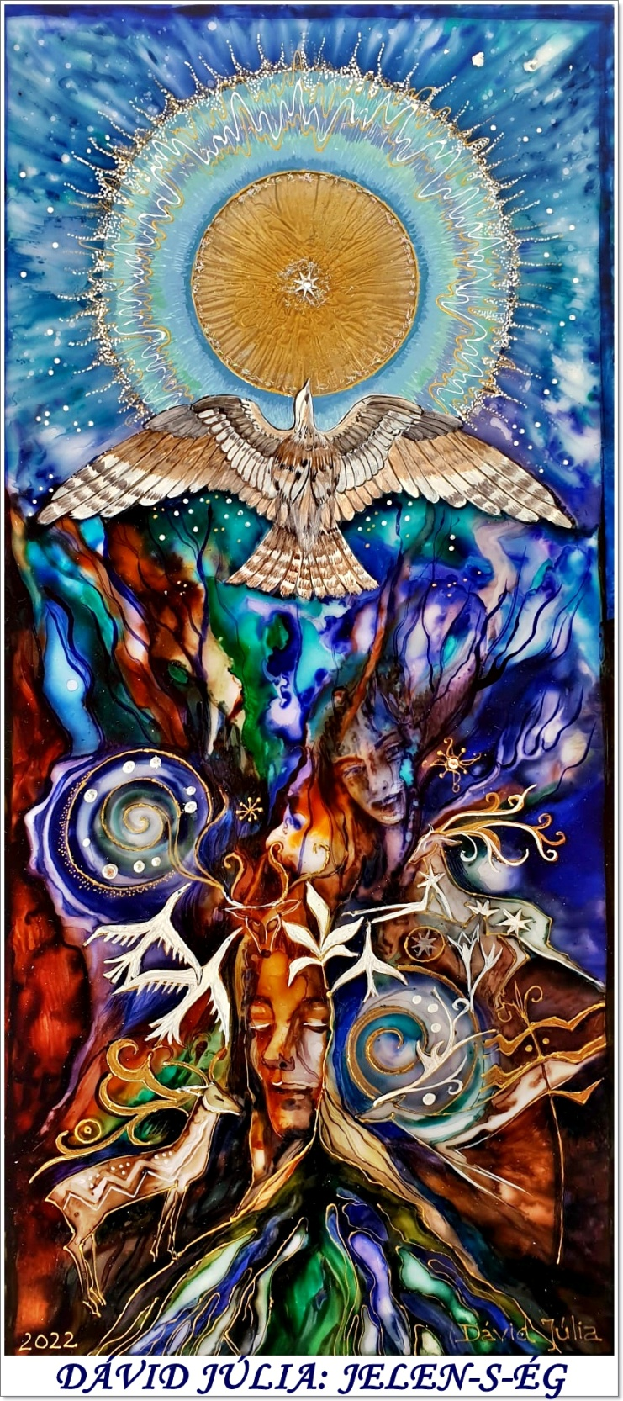
Üzenet: nézzétek,

még mindig vagyok.
Mert szép a szenvedélyek
vihara, de még

szebb embernek
maradni, s ha lehet, ön-
magunkkal viszonozni

vonzások, félelmek
haragos tajtéka fölött
mindazt, ami
halk sóhajokkal
belénk költözött. Akkor
mikor azt hitted

már emlékké szilárdult
a mámor, mint a
hegyikristály és

csillog minden
mosolygó kézfogásban,
a kedves szóban,

egy elkésett, köszönő
mosolyban, sóhajban,
pedig nem történt

semmi más, csak a
rend újból helyreállt és
a gomolygó sötétben

kigyúlt egy csillag-
virág, s beragyogta
mint egy kitágult

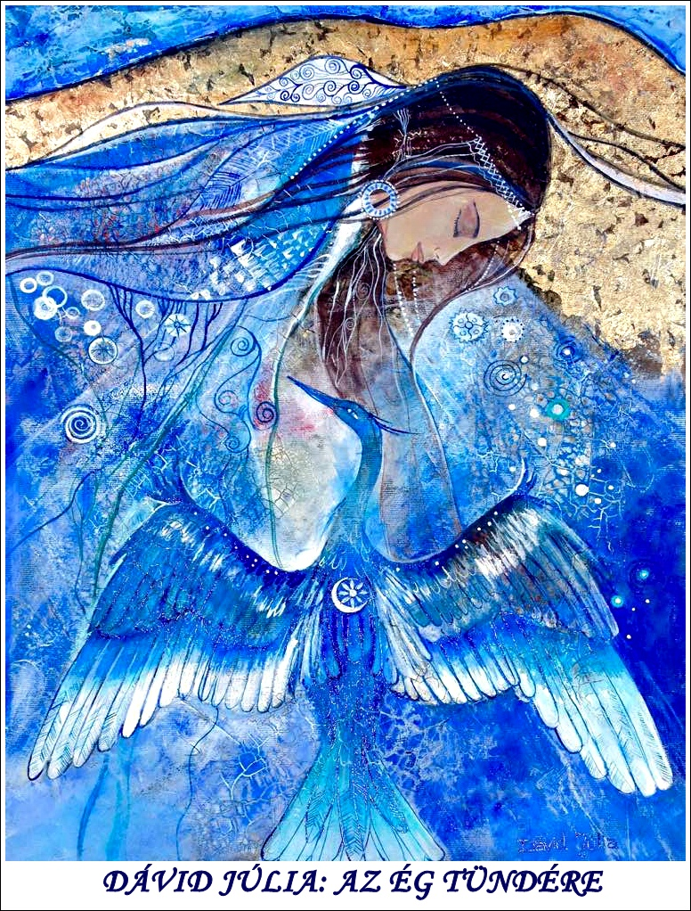
arany pupilla,
a létezésben újjá-
született csodát.

